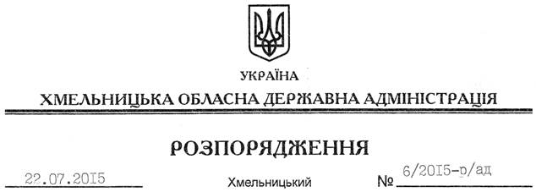

Про склад комісії з передачі майна

На підставі статті 6 Закону України “Про місцеві державні адміністрації”, пункту 9 Положення про порядок передачі об’єктів права державної власності, затвердженого постановою Кабінету Міністрів України від 21 вересня 1998 року № 1482, наказу державного агентства з енергоефективності та енергозбереження України від 10 липня 2015 року № 17-аг “Про передачу майна”:
1. Утворити комісію з передачі майна зі сфери управління державного агентства з енергоефективності та енергозбереження України до сфери управління Хмельницької обласної державної адміністрації у такому складі:
Міняйло  Тетяна Василівна | – | заступник начальника відділу фінансово-господарського забезпечення апарату облдержадміністрації, голова комісії
Звірок  Анатолій Миколайович | – | начальник відділу господарського забезпечення державного агентства з енергоефективності та енергозбереження України (за згодою)
Єсієв  Денис Борисович | – | головний спеціаліст відділу інформаційно-комп’ютерного забезпечення апарату облдержадміністрації
Кравчук  Михайло Васильович | – | начальник відділу контрольно-наглядової діяльності управління у Хмельницькій області державного агентства з енергоефективності та енергозбереження України (за згодою)
Пасічник  Микола Тимофійович | – | завідувач господарством сектору технічного обслуговування відділу фінансово-господарського забезпечення апарату облдержадміністрації

2. Відділу фінансово-господарського забезпечення апарату облдержадміністрації забезпечити в межах компетенції передачу в установленому порядку майна зі сфери управління державного агентства з енергоефективності та енергозбереження України до сфери управління Хмельницької обласної державної адміністрації.
3. Контроль за виконанням цього розпорядження покласти на заступника голови обласної державної адміністрації В.Кальніченка.

Голова адміністрації М.Загородний

